2013--2014学年度高三第一次模块测试
地理试题 2013-10-8
第Ⅰ卷 单项选择题（30小题，共60分）
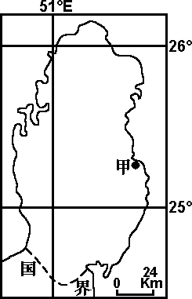
读下图，回答1～2题。
1.图中甲地位于新加坡（1°16′N，103°50′E）的
A．东北方 B．东南方
C．西北方 D．西南方
2．该国国土面积约为
A．0.11万km² B．1.1万km²
C．11万km² D．110万km²

3.下列四幅图中，正确表示地球自转方向的是
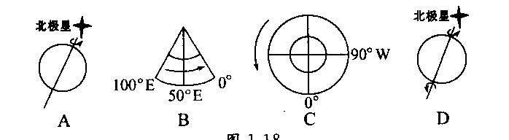
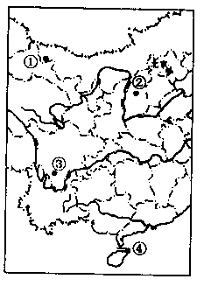
右图中四地为中国重要的航天基地，读图回答4—5题。
4.有关图中四个航天基地的说法正确的是
A、自转线速度④地大于①地
B、自转角速度②地大于①地
C、随地球自转一周的时间②地大于③地
D、③地随地球自转一周的真正周期是24小时
5.从发射时节省能源的角度考虑，最合适的地点是
A、① B、② C、③ D、④
6、下列为地球位置或太阳光照示意图，其中与3月19
日这一天的示意图最接近的是( )
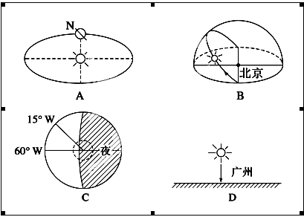

北京时间2011年11月3 日1时36分6秒,“天宫一号”目标飞行器与“神舟八号”飞船成功实现首次交会对接。下图是“神舟八号”与“天宫一号”首次对接空间位置示意图。读图回答7～8题。
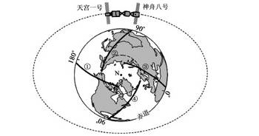
7．首次成功对接时,地球表面的晨线是( )
A．①线 B．②线 C．③线 D．④线
8．最可能干扰航天器与地面指挥系统通信联系的是( )
A．云雾 B．流星 C．太阳活动 D．太阳辐射
9．哈佛大学约翰教授计划移民悉尼，想购买一座面向正北方的二层楼房。为了在房子后方的空地找出全年阳光都照不到的地方，以便规划栽植的内容。约翰先生应该选择在下列哪一个月份某日的正午时刻去参观( )
A．3月 B．6月 C．9月 D．12月
下表为我国某城市的学生连续三天实测当地日出、日落时刻(北京时间)和正午标杆影长记录表。读表，回答10～11题。
 | 日出 | 日落 | 正午标杆影长
第一天 | 7：23 | 17：34 | 182 cm
第二天 | 7：22 | 17：35 | 180 cm
第三天 | 7：21 | 17：36 | 178 cm
10．此时段( )
A．太阳直射点位于南半球且向北移 B．南极圈内极昼的范围逐渐扩大
C．地球在公转轨道上接近远日点 D．射入屋内的阳光面积达全年最小
11．关于此时段所属季节，下列叙述正确的是( )
A．非洲热带草原草木枯黄 B．俄罗斯北部有候鸟迁入
C．我国西南山区易发生泥石流 D．吉林松花江适宜观赏雾凇
甲图中OM、OL分别是北半球某地树木OO₁一年中正午日影最短和最长的影子，ML与河流PQ段正好垂直；乙图为P、Q两水文站测得河流流量的年变化曲线。回答12-13题。
12． 该地纬度为（ ）
A. 23°26′N B. 46°52′N C. 43°08′N D. 66°34′N
13. 甲图中河流PQ段的流向是（ ）
A. 自西向东 B. 自东向西 C. 自西南向东北 D. 自南向北
2012年7月22日至8月16日,我国“雪龙”号科学考察船成功穿越北极东北航道后,抵达冰岛进行正式访问,成为我国航海史上第一艘沿东北航道穿越北冰洋边缘海域的船舶。在此期间太阳直射点的纬度大约变化在20°N--4°N。读图,回答14---16题
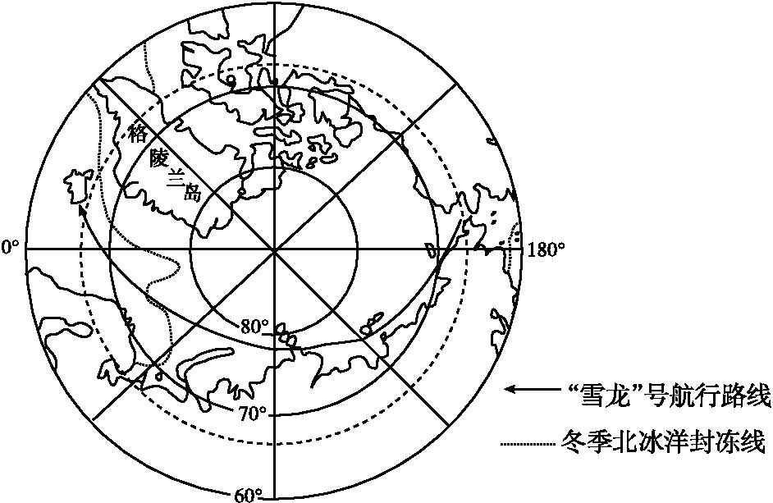
14. 64°N海域表层水温( )
A.格陵兰岛西岸高于东岸 B.亚欧大陆东岸高于北美大陆西岸
C.亚欧大陆东岸高于西岸 D.北美大陆东岸高于亚欧大陆西岸
15在“雪龙”号穿越东北航道期间( )
A.“雪龙”号始终处于极昼
B.成都(30.6°N,104°E)的日落时刻逐日提早
C.万象(18°N,103°E)的正午太阳高度逐日增大
D.班加罗尔(13°N,77.5°E)的正午太阳高度先增大后减小
16.若“雪龙”号抵达冰岛时,正好是北京时间8月16日19时,则此时晨昏线与正好出现极夜现象纬线的交点是( )
A. 76°N,165°W B. 76°N,15°E
C. 76°S,165°W D. 76°S,15°E
观察太阳光照示意图,图中阴影部分表示夜,虚线圆圈表示极圈,晨昏线此刻正好与该虚线圆圈相切,相邻经线间经度差相同。读图,回答17---18题:
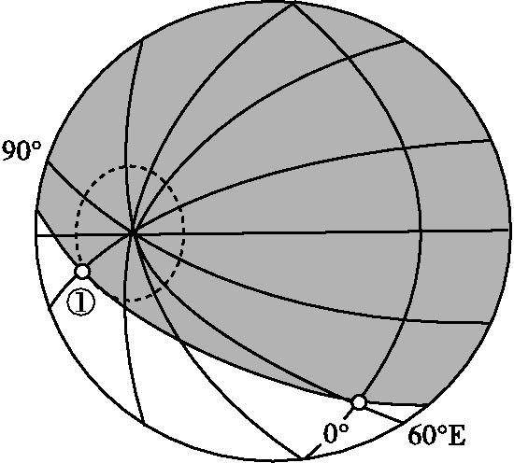
17.对于①点的分析,正确的是( )
A.这一天昼长24小时
B.此刻地方时为正午12时
C.太阳即将在1小时后升起
D.经度为150°E
18.若虚线圆圈为70°,其他条件不变,则( )
A北半球夏半年时间增长
B.长江汛期缩短
C.香港(纬度在22.9°至22.37°之间)将属于温带范围
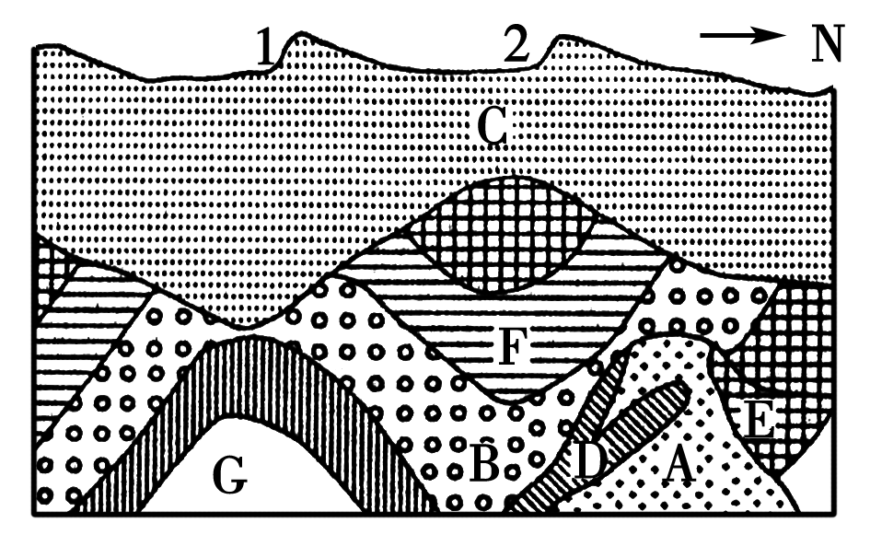
D.南半球的寒带范围扩大,北半球的热带范围缩小
读某地地质剖面图，其中C为沉积物，B、F、G为沉积岩，A、D为不同时期的岩浆岩，而且该地没有发生过地层倒置现象。据此回答19～20题。
19．据图判断该地发生过的地质作用有( )
①地壳运动 ②岩浆活动 ③变质作用 ④外力作用
A．①②③ B．②③④ C．①③④ D．①②③④
20．下列说法正确的是( )
A．如果在这里修一条东西走向的地下隧道，应该选择在F处
B．假如C地层上为松散沙质沉积物，则该地可能常年盛行北风
C．A处有可能找到化石 D．如果该地有石油，则应该在2地向下打井开采
21．2009年9月21日，全运火炬的传递活动在五岳之首——泰山所在地泰安市举行。下图中与泰山成因相吻合的是 ( )
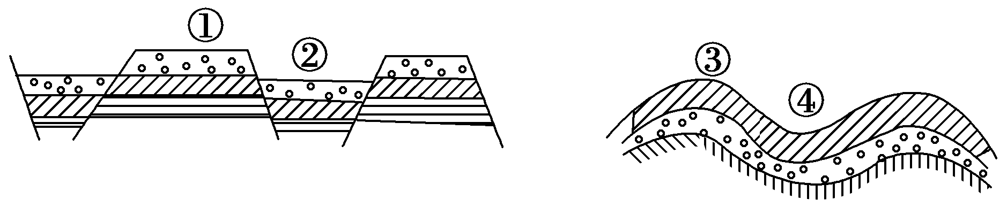
A．① B．② C．③ D．④
22.“当年闻说绕江澜，憾地洪涛足下看。却喜涨沙成绿野，烟村耕凿久相安。”该诗为乾隆下江南时登临南京燕子矶所题，隐喻了地理环境的演变，导致这种变化的原因最可能是（ ）
A.河流主流变动造成侵蚀与堆积的变化 B.地壳抬升使原水域变为陆域
C.河岸沙丘运动填入江中形成陆地 D.海平面上升造成河滩的淤积与扩展
某中学地理学习小组对下图所示区域进行考察，读图回答23～24题。
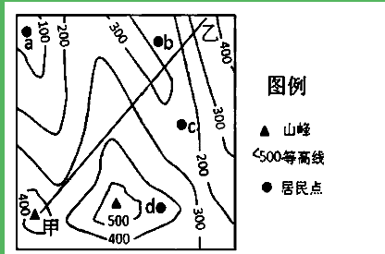

23.在同学们绘制的地形剖面图中，依据上图甲、乙两处连线绘制的是( )
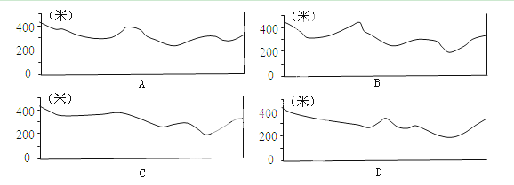
24.为了保护生态环境，当地政府计划将图中a、b、c、d四处居民点集中到一处。地理小组建议居民点集中建在水源最丰富的地方，该地应选在( )
A．a处 B．b处 C．c处 D．d处
下图为我国华北某城市房价等值线图。回答25～27题。
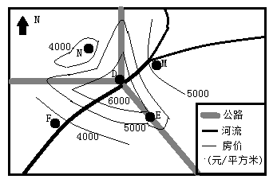

25．图中房价最可能相等的地点是
A．D、M B．E、M C．M、N D．D、E
26．图中D点房价和N点房价的最大差值可能是
A．3900 B．3300 C．2900 D．2990
27.如单纯考虑该城市的空气清新、环境优美因素，选择购房的地点最适宜在
A.E B．F C．M D．N
如图示意我国某区域冬、夏季日照时数空间分布。读图,回答12~14题:
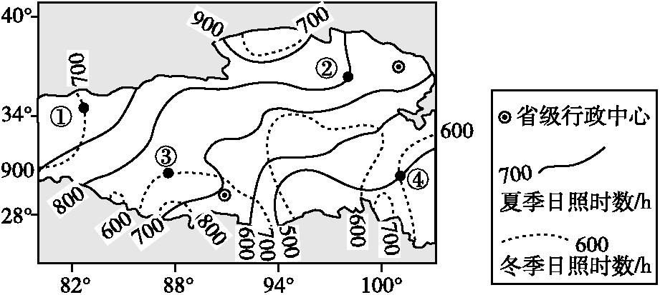
28.下列四地中冬、夏季日照时数差异最大的是( )
A.① B.② C.③ D.④
29.导致该区域西部冬、夏季日照时数差异的主要因素是( )
A.太阳高度 B.天气状况 C.昼夜长短 D.海拔
30.根据图中信息判断,下列四地中最适合建太阳能发电站的是( )
A.① B.② C.③ D.④

第Ⅱ卷 综合题（三大题，共40分）
31.下面图甲和图乙是同一时刻地球上两区域昼夜分布情况，读图完成下列问题：（8分）
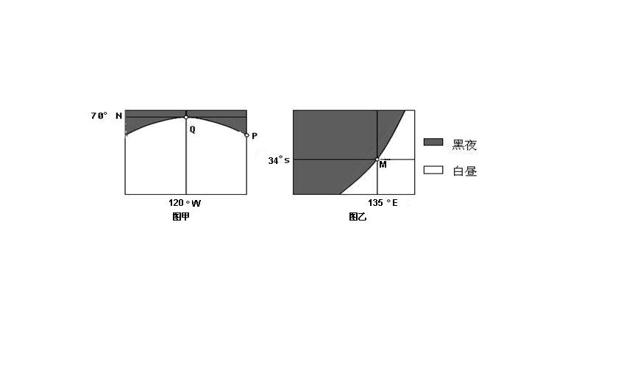

（1）图示时刻，太阳直射点的地理坐标是 ， 。（2分）
（2）图示季节，下列说法正确的是（ ） （1分）
A.北京地区正午树木的影子最短 B.纽约的白昼逐渐变短
C.巴西高原草木葱茏 D.珠峰雪线海拔达到一年中的最高
（3）该日，正午太阳高度达到极大值的地区是 。（1分）
（4）该日，Q地的自转线速度 （大于或小于）P地，M地昼长为 。（2分）
（5）Q地位于M的 方向。（1分）
（6）该日，游客在泰山观日出时,日出方位应位于泰山的 方向。（1分）
32．读图，完成下列问题。(12分)
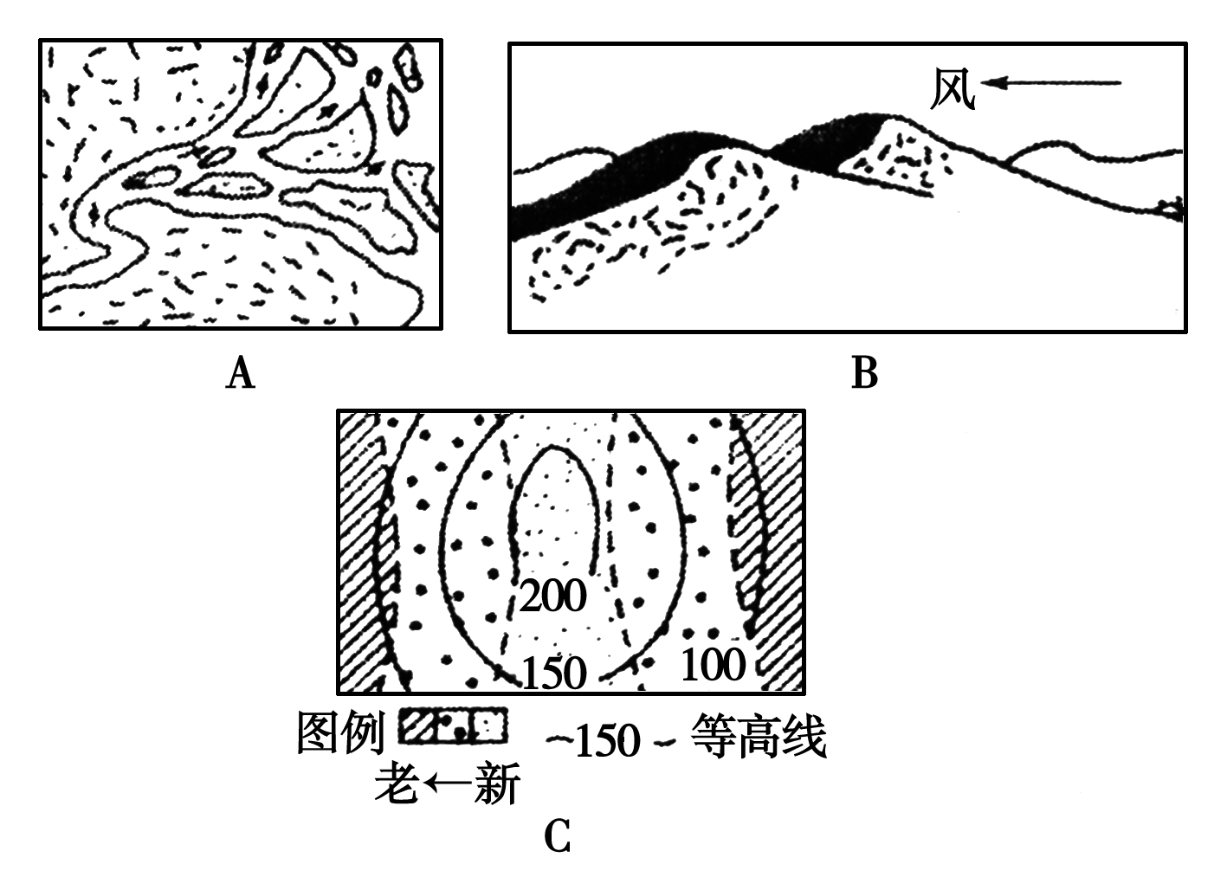

(1)A图表示的是在___ _____作用下形成的_____ ___地貌。(2分)
(2)B图是_____ ___地貌，往往形成于___ _____地区；
近年由于人类___ _ 等不合理的活动，造成B图中的景观出现不断蔓延、扩大的趋势。治理这种危害应采取的措施为__ ___ _。(4分)
(3)根据等高线数值判断，C图中地形是五种基本类型中的________；
根据岩层露头的新老关系判断，图上的地质构造是___ ___，
判断理由是_________ _________ ______；
此处地形的形成原因是_____ ____________。(6分)

33.如图为我国东南沿海某地等高线图。读图,回答下列问题:(20分)
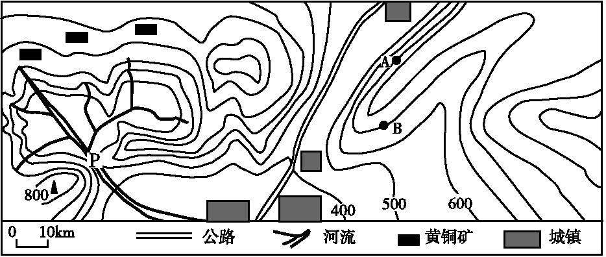
(1)某同学对该区域考察后发现B地植被长势比A地好,试分析产生此现象的原因。

(2)简要分析图示区域水能开发的优势自然条件。

(3)简析水利枢纽坝址选建在P处的原因。

(4)该地区黄铜矿资源较为丰富,但当地政府始终限制该资源的开采冶炼,简要分析其原因。

班级 姓名 考号
………………密……………………封……………………线……………
2013--2014学年度高三第一次模块测试
地理试题答卷
第Ⅱ卷 综合题
31.（1） ， （2） （3）
（4） （5） （6）
32. (1)
(2)

(3)

33.(1)

(2)

(3)

(4)

2013--2014学年度高三第一次模块测试
地理试题 参考答案
1---5 ABAAD 6---10 BACDA 11---15 DCAAB
16---20 DBCDB 21---25 AACAB 26---30 ACACB
31.（1）20°S，120°W （2）C （3）20°S
（4）小于 14小时 （5）东北（6）东南
32. (1)流水沉积 三角洲(平原)
(2)沙丘 干旱、半干旱 过度放牧、过度樵采、过度开垦 退耕还草，严禁过度放牧
(3)丘陵 地势起伏小，坡度比较和缓，等高线数值小于250 m 向斜 中心岩层新，四周岩层较老 向斜槽部受挤压，岩石坚硬不易被侵蚀
33.(1)B地位于东南季风的迎风坡,降水多于A地;B地位于阳坡,光照条件好;B地坡度缓于A地,土层厚于A地。(6分)
(2)地形以山地丘陵为主,河流落差较大;亚热带季风气候,降水量大,水量丰富;水能蕴藏量大。(6分)
(3)位于峡谷,建坝工程量小;上游小盆地利于蓄水,集水区域较广。(4分)
(4)保护水源、河流及大气环境不被污染;保护植被和地表结构不被破坏,以减少水土流失。(4分)

